**一、老客券系统逻辑流程图：**

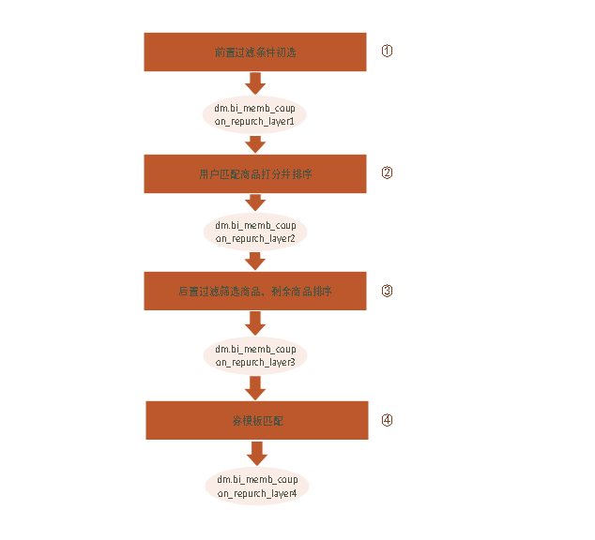

**二、发券对象：**最近9个月有消费的老客会员

**三、数据准备：**

1、新上券模板数据及制定券模板所用数据；

2、选品数据；

**四、老客V2.1版逻辑各步骤实现简要说明：**

1、全场券客单提升计算逻辑修改：

当前客单计算公式为：z=(t+5)*y，其中t是用户当前客单，y是客单提升系数。而客单提升系数y=7.2*(x-0.5)^2+b，其中x是用户毛利率，b是最低客单提升系数。

目前针对所有老客，流量1、2、3的b=1.4，而流量4的b=1.2。

修改为：首先，老客分为慢病和常规；然后慢病所有逻辑保持不变，常规1次流量1、2、3保持不变，流量4不做客单提升（y=1），常规2次及以上流量1、2、3的b=1.4，流量4的b=1.8。

2、全场券客单下限新增：

所有老客流量3中当提升后客单<40时另客单=40。